Feuille de route du Référent Ingénieur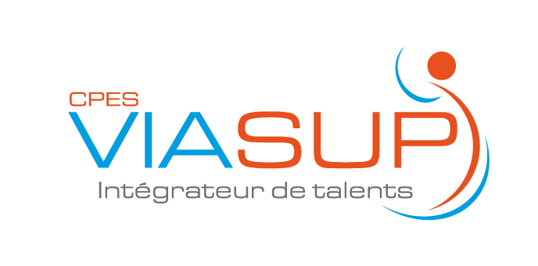

Les diverses études et statistiques mettent en exergue des déterminants sociologiques de l’abandon en 1er cycle d’enseignement supérieur tels que le genre, le lieu de naissance des parents, la profession des parents, les conditions de vie qui sont des variables significatives. A cela s’ajoutent le type de Bac obtenu , le choix de la filière d’inscription, l’orientation par défaut, le caractère passif ou actif du choix de s’inscrire, l’inscription au sein d’une université ou d’une filière courte ou sélective, la confiance en soi, la présence d’un projet. (CESER Midi Pyrénées, 07/04/2015)

Le Cadre de l’action
Le référent ingénieur accompagnera un ou plusieurs élèves de CPES au cours de l’année scolaire 2015-2016. Ce sont des élèves qui suivent la CPES issus de Bac Technologique, Bac professionnel ou Bac S boursiers
La CPES, cette année « passerelle », se situe à un niveau intermédiaire entre la terminale (ils sont bacheliers) et la première année universitaire qu’ils intègreront en 2016-2017. La formation en CPES a pour objectif de conforter leurs connaissances scientifiques et techniques (maths, physique, sciences de l’ingénieur, anglais), d’acquérir de solides méthodes de travail et de définir ou préciser leur projet professionnel.
Ce dernier élément est fondamental, et c’est dans ce contexte que se situe votre rôle. Vous les aiderez à construire leur projet et leur orientation à partir d’éléments concrets éclairant la diversité des métiers d’ingénieurs, les secteurs professionnels et les réalités de l’entreprise. Ces éléments leur permettront d’identifier des écoles d’ingénieurs susceptibles de servir leurs projets et, en amont, les voies préparatoires à l’entrée dans ces écoles, les passerelles multiples qui existent à l’heure actuelle.
Les élèves de CPES devront en effet formaliser des vœux de formation « Post-Bac » entre le 20 janvier et le 20 mars 2016.

Votre Rôle
Entre Octobre et Mai, vous aurez donc pour mission de les écouter, de tenter de comprendre leurs motivations, leurs intérêts, leurs doutes, de tester la pertinence et la solidité de leurs choix, de les confronter à la réalité des métiers d’ingénieur, de favoriser des rencontres, de favoriser la prise d’initiative.
Ce temps sera aussi l’occasion pour eux d’apprendre les modes de communication et les codes du monde des adultes : prise de rendez vous, précision (date, lieu, objet), respect des engagements, argumentation, capacité à discuter et questionner. Ils pourront ainsi progressivement prendre confiance en eux, élément déterminant pour pouvoir construire un parcours de réussite.
Certains d’entre eux devront constituer des dossiers de candidature, CV, lettres de motivation, voire passer des entretiens, dans ce cas, votre regard critique et bienveillant sera bien venu.

Les points à aborder
Relations humaines :
Connaissance mutuelle des parcours, des domaines d’intérêt, des projets
Modes de communication, précision, fiabilité, respect, ouverture
Savoir être, autonomie, engagement, implication dans le projet, expérimentation, prise d’initiative
Elaboration du projet professionnel
Faire préciser la nature des projets initiaux de l’étudiant, ses visions des métiers d’ingénieur
L’aider à découvrir la réalité des métiers d’ingénieurs et de la vie en Entreprise
Faciliter les approches concrètes au travers de visites et de rencontres
Discussions sur les motivations profondes du projet, les attentes vis-à-vis du métier.
Ecoute des doutes, des craintes, des limitations auto-consenties (autocensure)
Accompagnement
Redonner confiance dans les moments difficiles
Relecture et conseils sur CV, lettre de motivation, entretien de recrutement
Contribuer au développement du capital relationnel

Calendrier
Administratif
Septembre 2015 : rentrée mise en place des groupes
20 janvier 2016 au 20 mars 2016: Ouverture du portail d’inscription aux formations post-bac APB.
Avril 2016: Bouclage des dossiers
Mai 2016 : Entretiens de sélection
Mi Juin : fin des cours
De Suivi
Octobre : rencontre initiale, prise de contact
Prévoir 4 à 5 rencontres entre Novembre et Mars
Puis 1 dernière rencontre vers Mai

Méthodologie
Le choix du lieu de rencontre reste à votre convenance (votre lieu de travail, un café, le lycée). Dans un premier temps le coté informel de votre relation peut permettre au jeune de se détendre et de s’ouvrir.
Demander systématiquement
AVANT : une confirmation des jour, heure et lieux de la rencontre
APRES : une petite synthèse des points abordés, les éléments dégagés, l’identification des points susceptibles d’être poursuivis et les recherches ou rencontres à faire avant le prochain rendez vous.

Posture
Nous pouvons être confrontés à une difficulté de la part du jeune à sortir du cadre scolaire et à acquérir une posture proactive. Cette attitude est souvent liée à un manque de confiance en soi, des difficultés relationnelles avec l’adulte, une posture défensive par rapport au monde de l’entreprise et celui des « nantis », une habitude de « consommation » de la formation ou une réticence à s’engager.
Notre attitude sera alors à la fois bienveillante et exigeante. Bienveillance dans l’écoute et la compréhension, mais exigeante sur l’honnêteté et la clarté de l’échange : respect des engagements, ponctualité, réciprocité, communication. Il sera utile que le binôme signe la charte rédigée par les élèves et les tueurs à la rentrée scolaire.
Extrait du guide méthodologique « Devenir tuteur » OPCALIA Paris

Contact
Pour tout problème ou demande de précisions tout au long de l’année.
Christine Le Bouteiller
Christine.lebouteiller@inp-toulouse.fr
Tel : 06.79.30.66.26
Un très grand MERCI pour votre participation à

